华东交通大学软件学院
2022年8周软件工程实训总结报告

专业班级： 软件（软件开发）2019-1 学 号： 2019211001000322
学生姓名： 曾雪斌 指导教师： 付小军
所在项目： 全国列车车次查询系统 项目经理： 曾雪斌
实训公司： 北京传习新天教育科技有限公司
实训周期： 2022 年 05 月 09 日至 2022 年 07 月 01 日
总 结 内 容
- 团队基本情况
小组人数：8人
小组组长：曾雪斌
小组成员：蒋梦依、曾聆聆、殷和建、郭瑄、胡子豪、刘贤洋、罗宇豪

- 项目基本概况
项目名称：全国列车车次查询系统

主要内容：
系统开发的总体任务是实现旅客对列车车次查询的系统化、规范化和自动化。系统功能分析是在系统开发的总体任务的基础上完成。
网站的使用人员主要有游客人员和管理员人员，这些用户在具体操作的时候还会涉及到更多更细的分类，具体可参见功能设计部分的描述。全国列车车次查询系统需要完成的功能主要有如下几点：
(1) 管理员人员能对列车的车次信息（包括车次、始发地、始发时间、到达各站的时间、到达终点站的时间等）进行录入、修改和删除等操作。
(2) 管理员人员能对车站信息（包括车站名称、车站检票口等）进行录入和删除等操作。
(3) 管理员人员能对列车信息（包括列车名、列车座位等）信息进行录入、修改、删除等操作。
(4) 游客用户能根据出发地、目的地和出发时间查询车票信息。
(5) 游客用户能根据出发地、目的地、出发时间返回时间查询车票信息。
(6) 游客用户能根据出发地、目的地和出发时间查询车票换乘信息。
(7) 游客用户能根据车站和车次查询车票正晚点信息。
(8) 游客用户能根据出发时间、车次和乘车站查询检票口信息。
(9) 游客用户能根据起售时间和乘车站查询车票起售时间。
(10) 游客用户能根据乘车时间和车次查询列车时刻表。
(11) 游客用户能根据出发地、目的地和出发时间查询列车票价。
前台主要是让旅客了解各种列车信息以及车站最新动态情况，还有实现对旅客所需信息的查询和最新的新闻动态等功能。
项目开发的方式以B/S为主，采用三层架构或MVC架构模式，保证项目架构设计的合理有效，具有较强的可维护性，力求项目投入生产环境后运行高效稳定。

- 本人在项目中的主要任务及完成情况
1）主要任务简介及完成情况
在实训小组中担任项目经理一职位，兼前端与后端
已完成的主要任务如下：
- 数据库设计与数据库部分数据的导入
- 文档的编写（部分）与审核
- 前台主页面的编写
- 单程查询页面及其结果页面页面的编写
- 往返查询页面及其结果页面的编写
- 中转换乘页面及其结果页面的编写
- 票价查询页面的编写
- 出错页面的编写
- 项目的搭建
- 单程查询功能模块的实现
- 往返查询功能模块的实现
- 中转换乘功能模块的实现
- 项目的整合
- 项目bug的修改
- 前端页面健壮性的编写与调试
未完成的主要任务如下：
- 未实现查询结果按车次类型、出发车站和发车时间的筛选。
未完成的主要原因：
- 时间不够充足，对js的代码编写不够熟练。尝试编写但完成效果不是很好。

2）相关设计思路及实现成果
- 前端主页面
- 设计思路：
用户最常用的功能就是单程查询，于是我将单程查询放到了主页面上。用户根据出发地和到达地及发车时间就可以进行单程查询了，且用户只能选取未来十五天内的时间，无法选取过去的时间和未来十五天以外的时间，我通过js对日期的范围做了调整。且点击交换按钮可以交换出发站和到达站。
- 核心代码
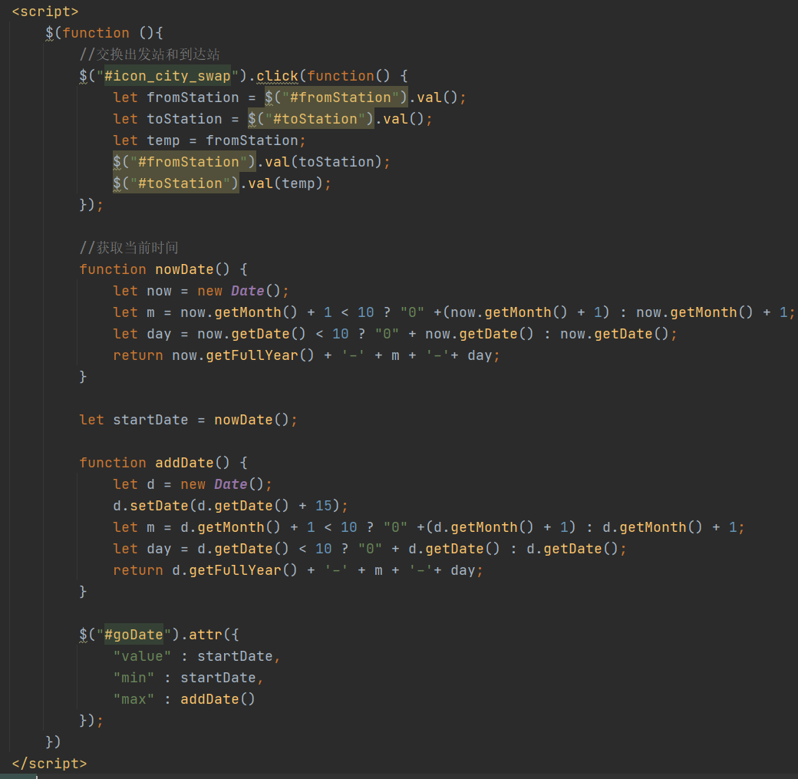
- 实现成果
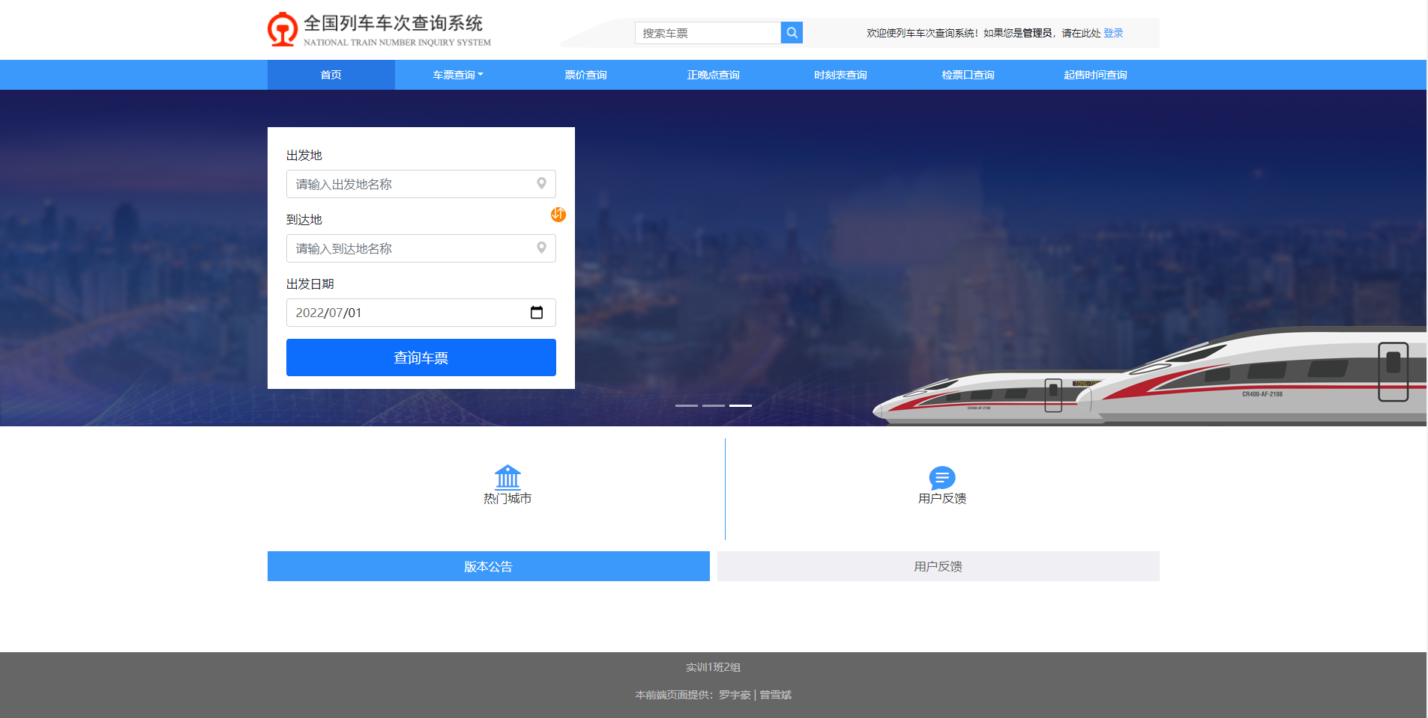
- 单程查询结果页面
- 设计思路
在页面编写表单（出发地、到达地和出发日期）和以及查询结果筛选条件和结果展示。且一次查询后页面输入框会保留上一次的查询结果。且延续了主页面的所有功能。
- 核心代码
与上一个功能相同。
- 实现成果
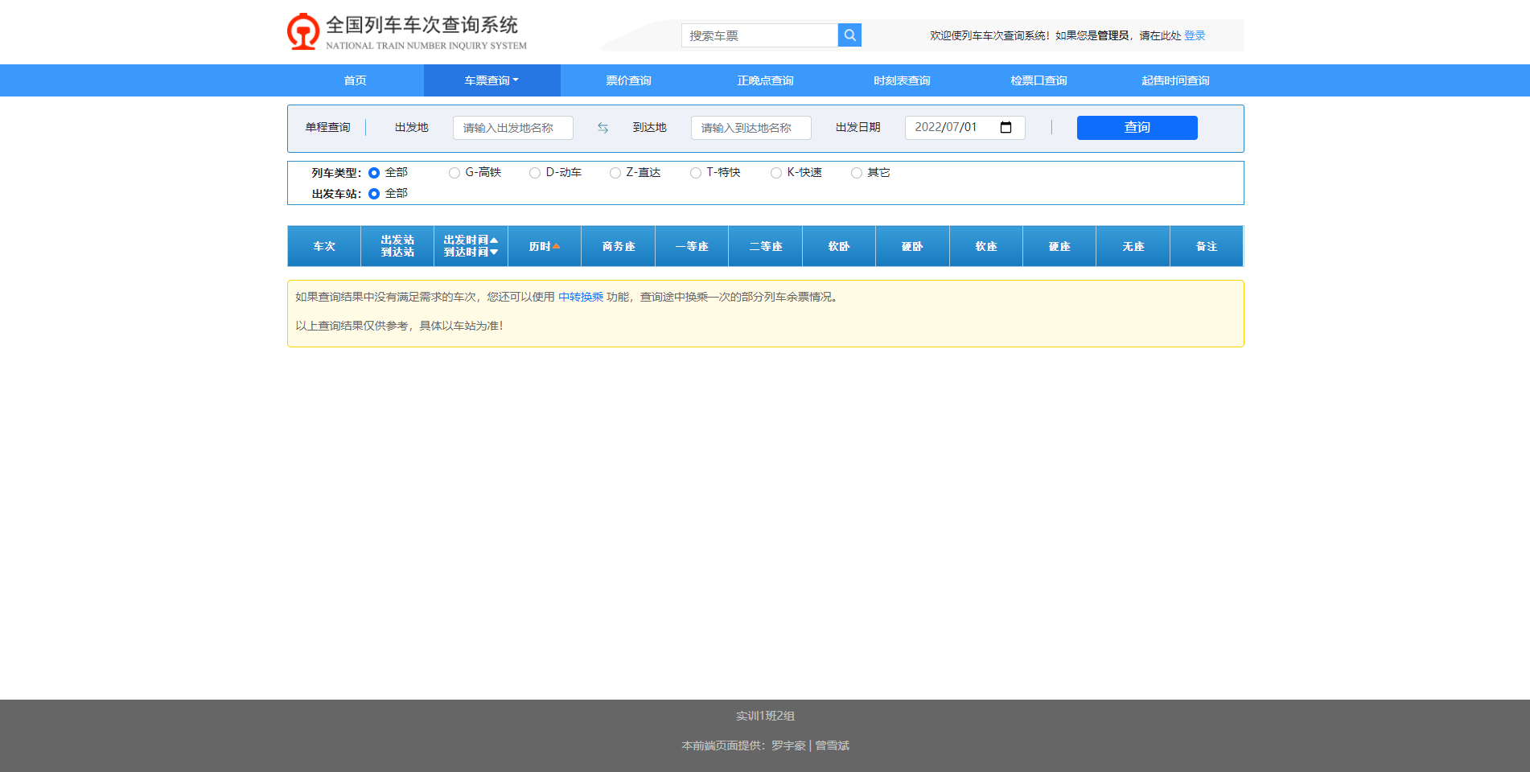
- 往返查询页面
- 设计思路
在页面编写表单（出发地、到达地和出发日期和返程日期）和以及查询结果筛选条件和结果展示。且一次查询后页面输入框会保留上一次的查询结果。
- 核心代码
与上一个功能相同。
- 实现成果
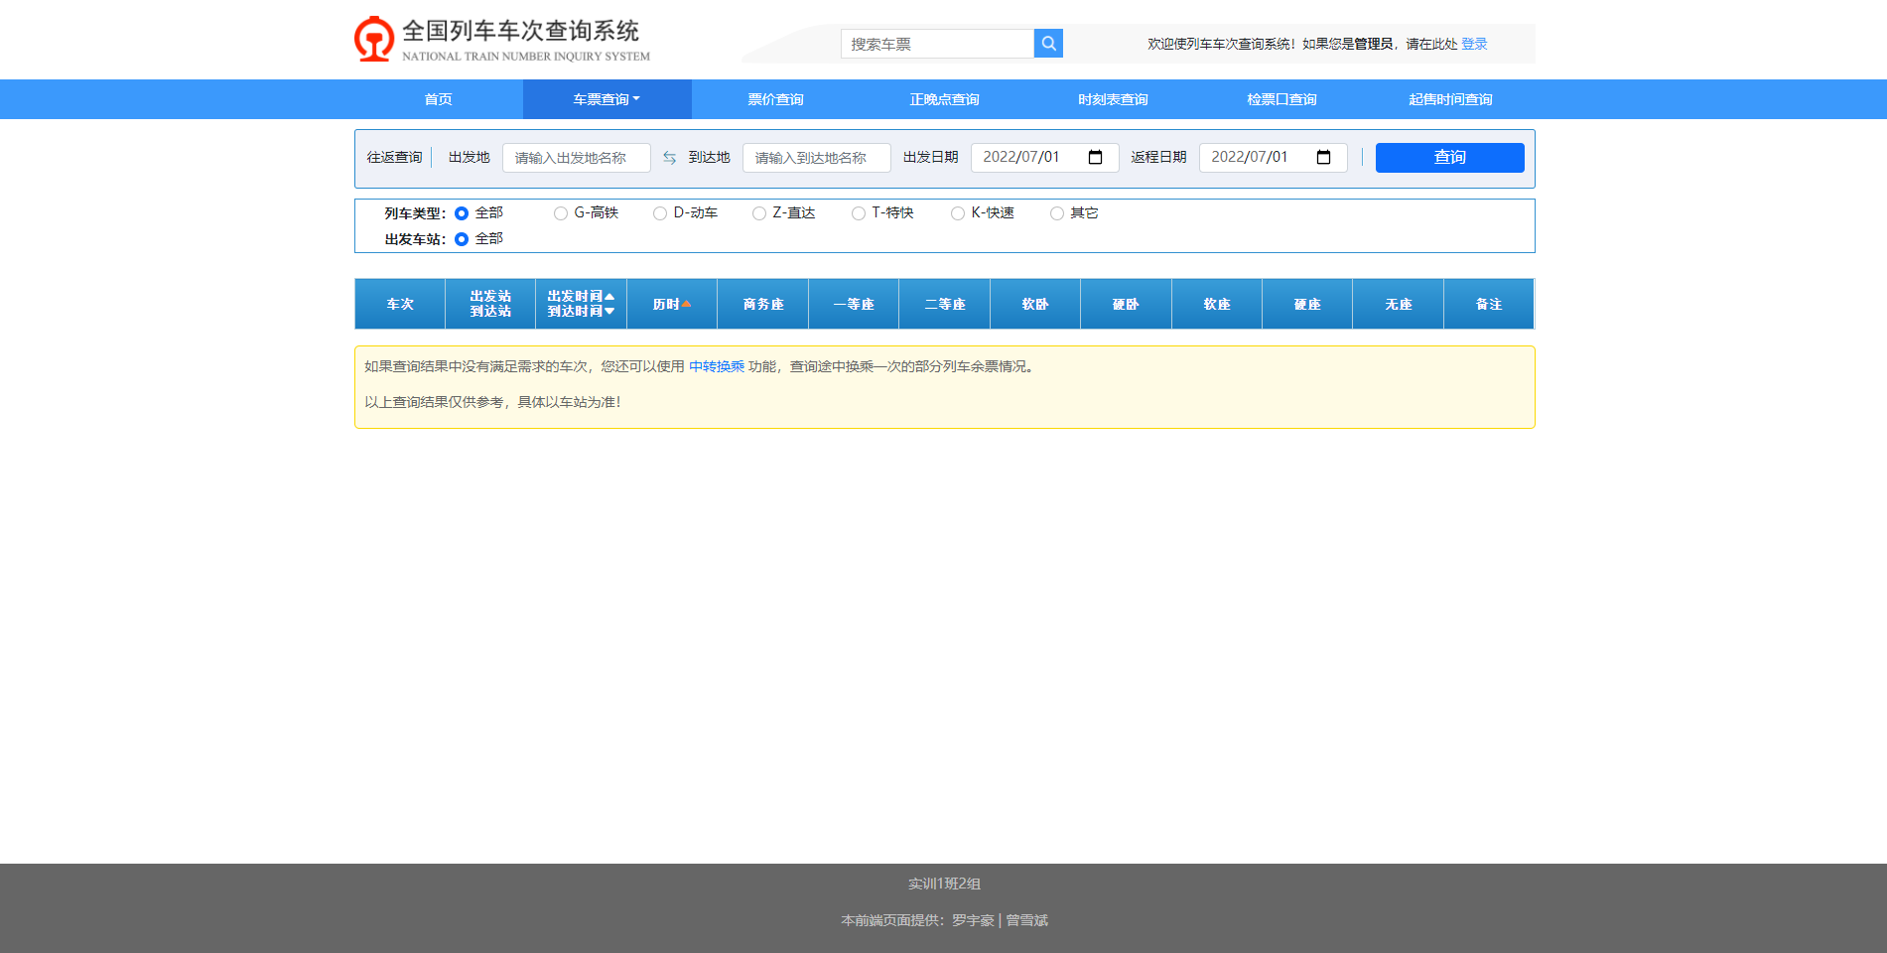
- 中转换乘查询页面
- 设计思路
在页面编写表单（出发地、到达地、出发日期和指定换乘站）和以及查询结果筛选条件和结果展示。且一次查询后页面输入框会保留上一次的查询结果。
- 核心代码
与上一个功能相同。
- 实现成果
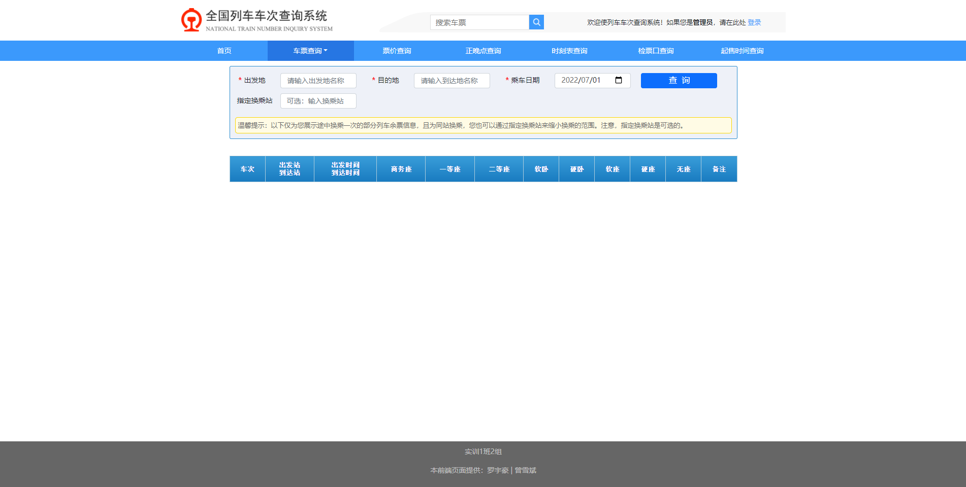
- 单程查询功能实现
- 设计思路
严格采用ssm项目分层架构去实现。单程查询一共分了四种情况分别查询，最后汇总给页面。分别是起点-终点、起点-停靠站、停靠站-终点、停靠站-停靠站。
- 核心代码
Controller层：
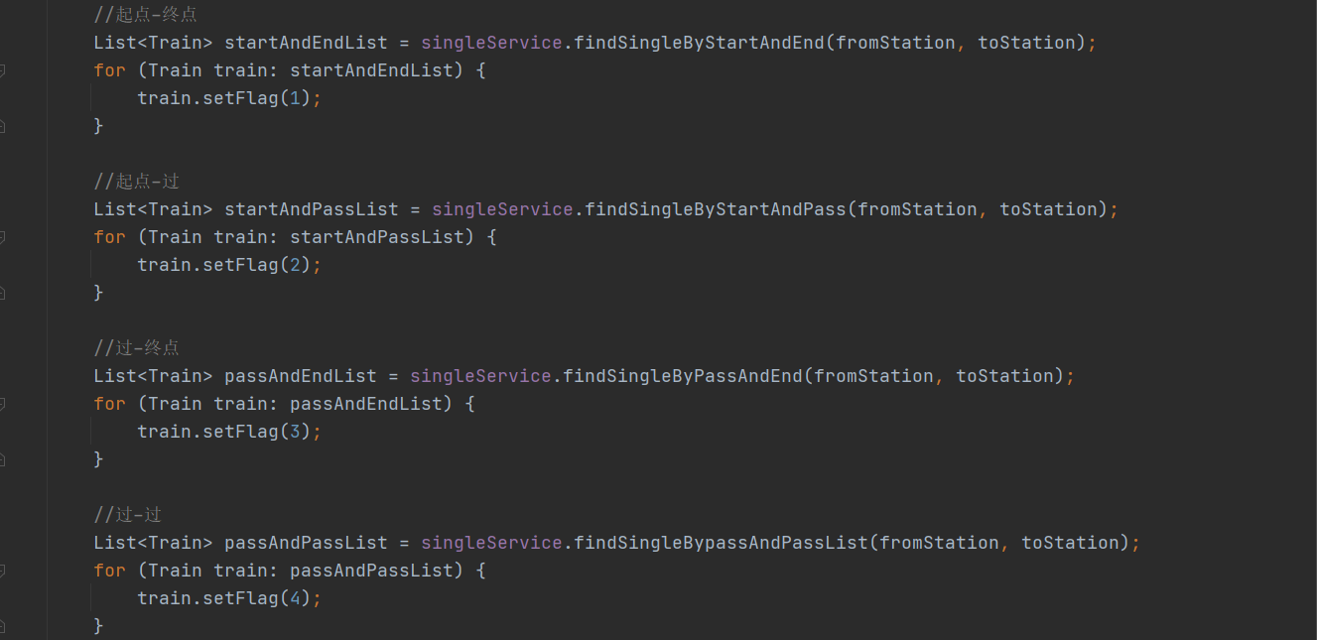

Service层：
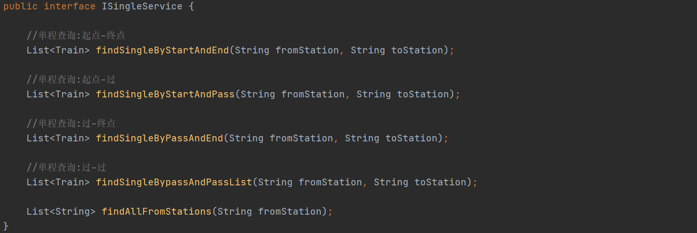
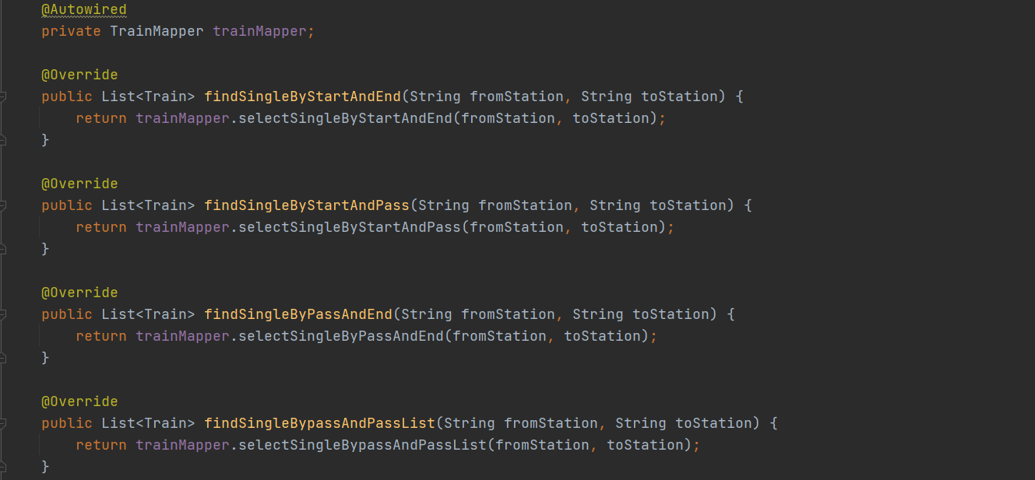
Dao层：
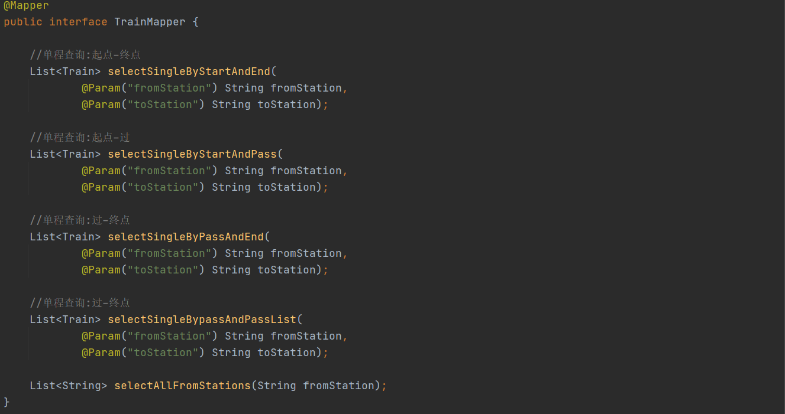
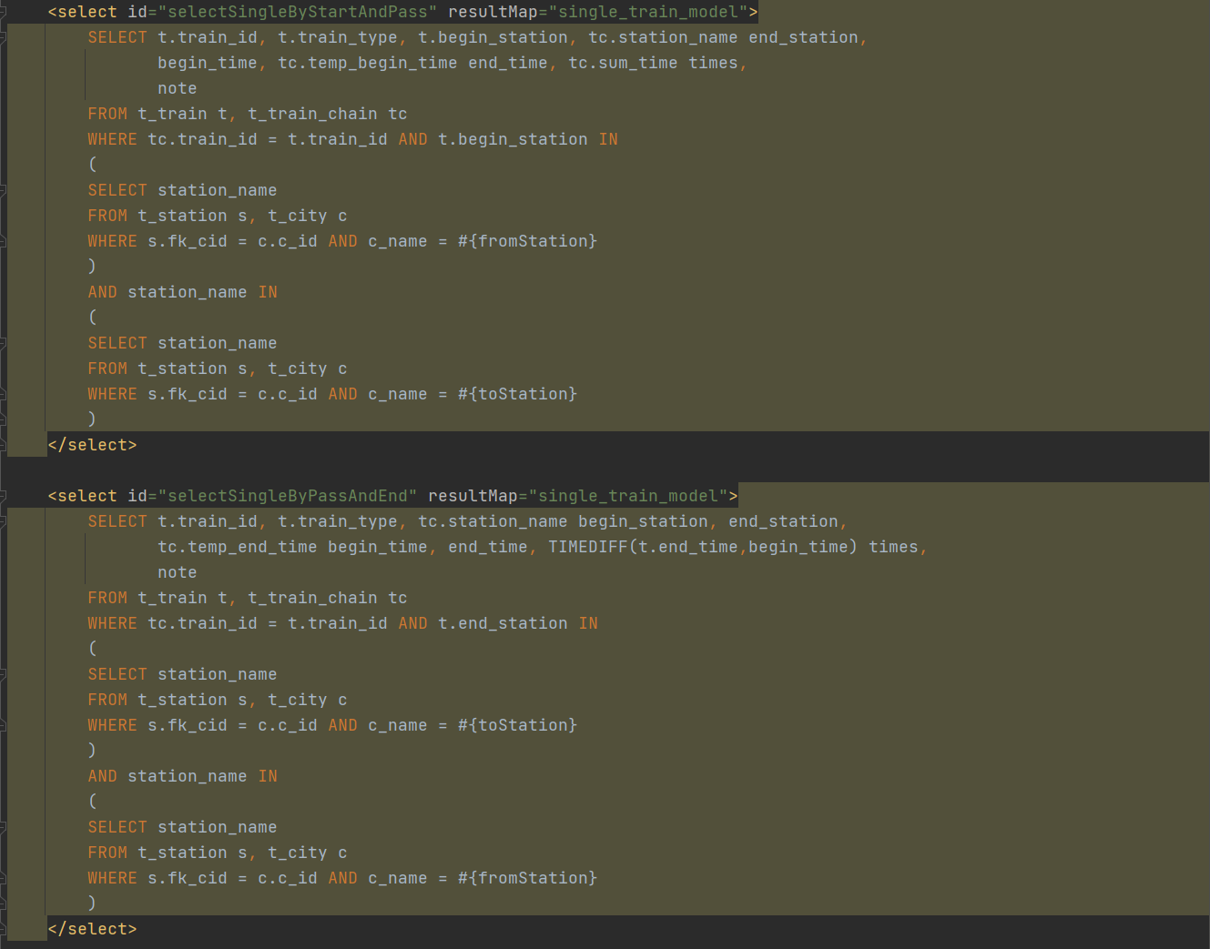

- 实现成果
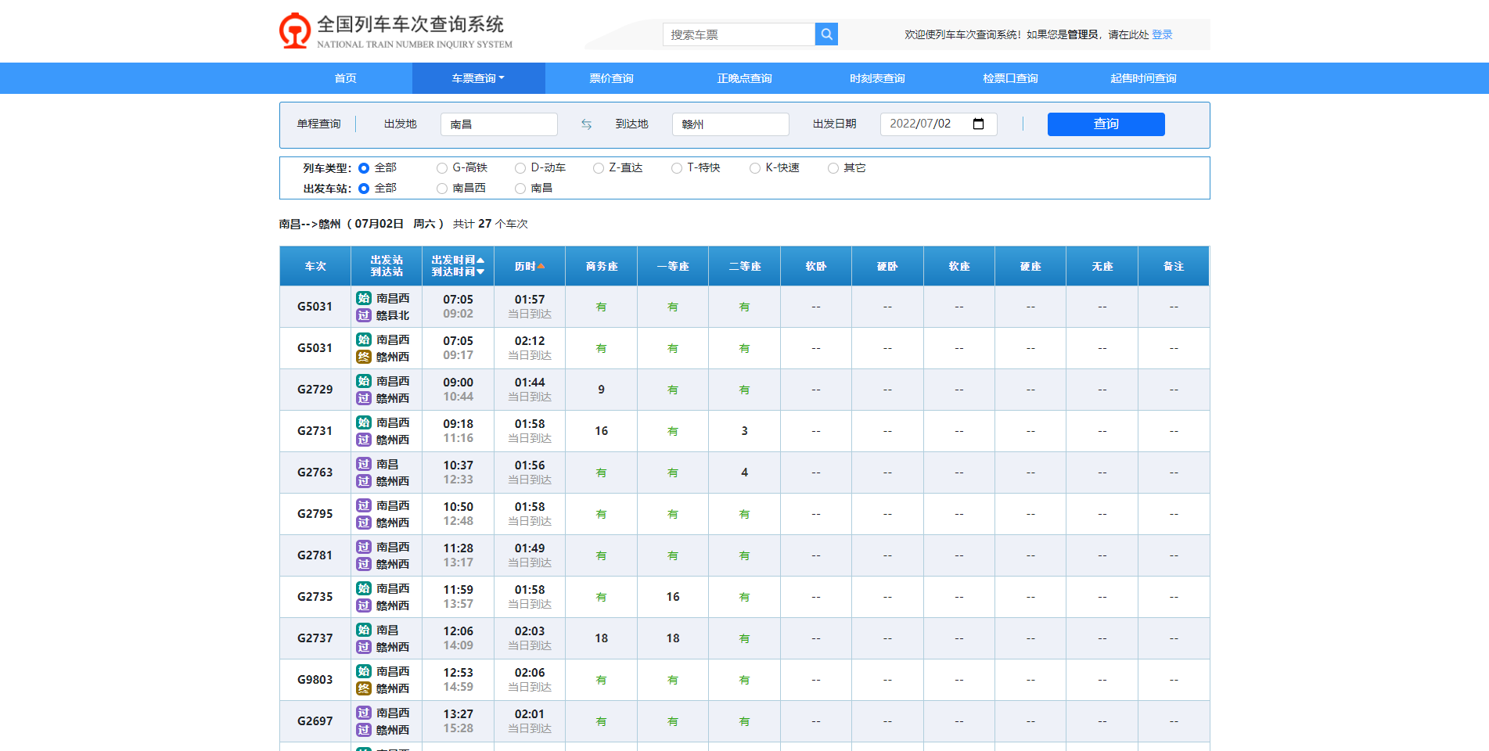
- 往返查询功能实现
- 设计思路
严格采用ssm项目分层架构去实现。其在单程的基础上做了些修改，严格上来说，就是调用了两次单程查询的结果。
- 核心代码
Controller层：
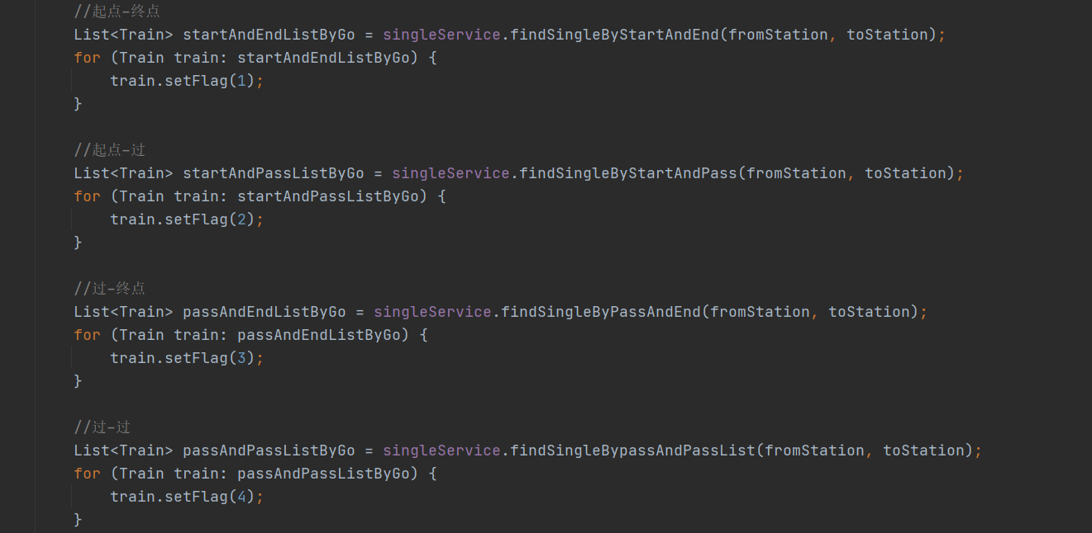
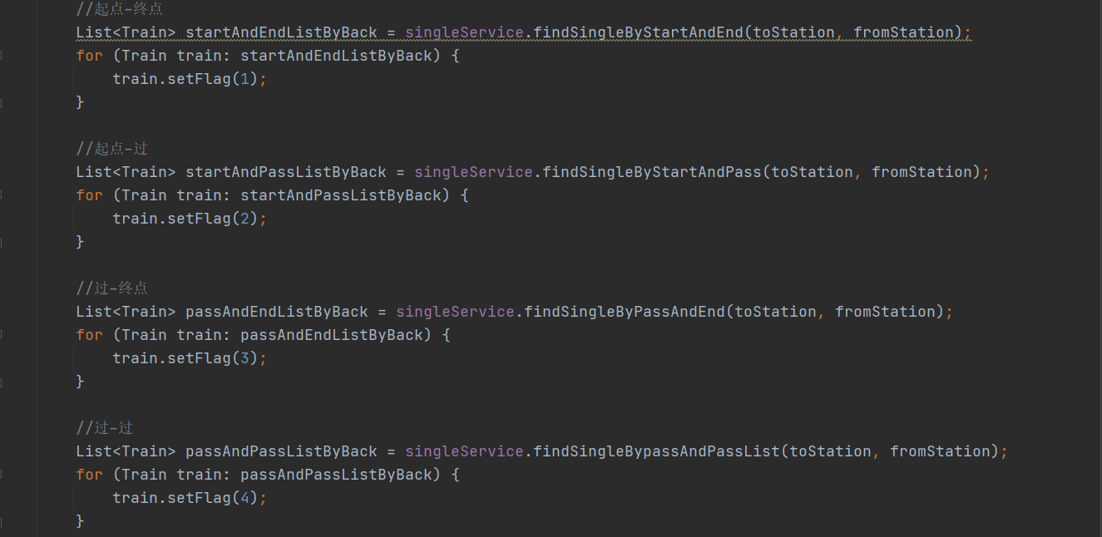
Service层：
与单程查询一样。

Dao层：
与单程查询一样。

- 实现成果
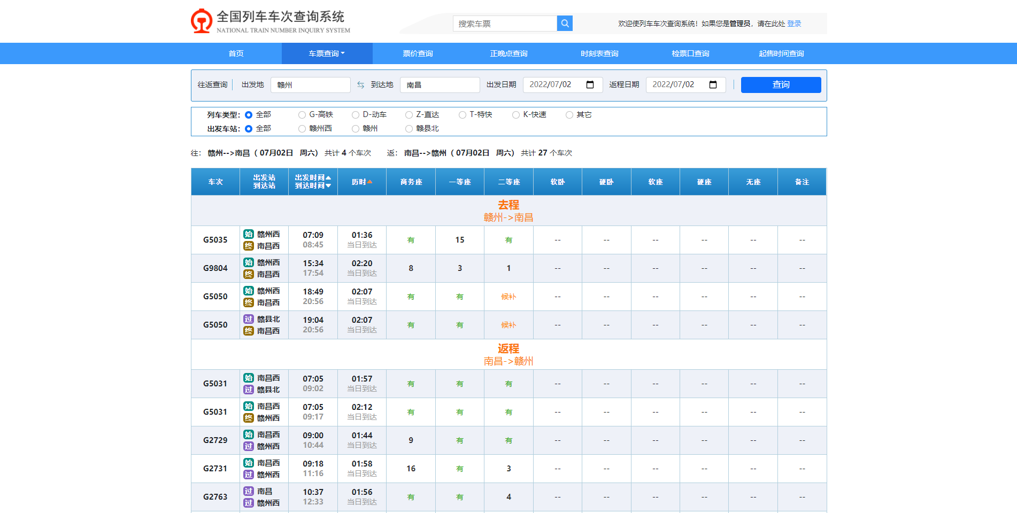
- 中转换乘查询功能实现
- 设计思路
严格采用ssm项目分层架构去实现。考虑了一切可以考虑的因素，本次中转换乘只考虑同站换乘，且只能换乘一次，一共有16种情况，没有遗漏。最后再呈现给页面。
- 核心代码
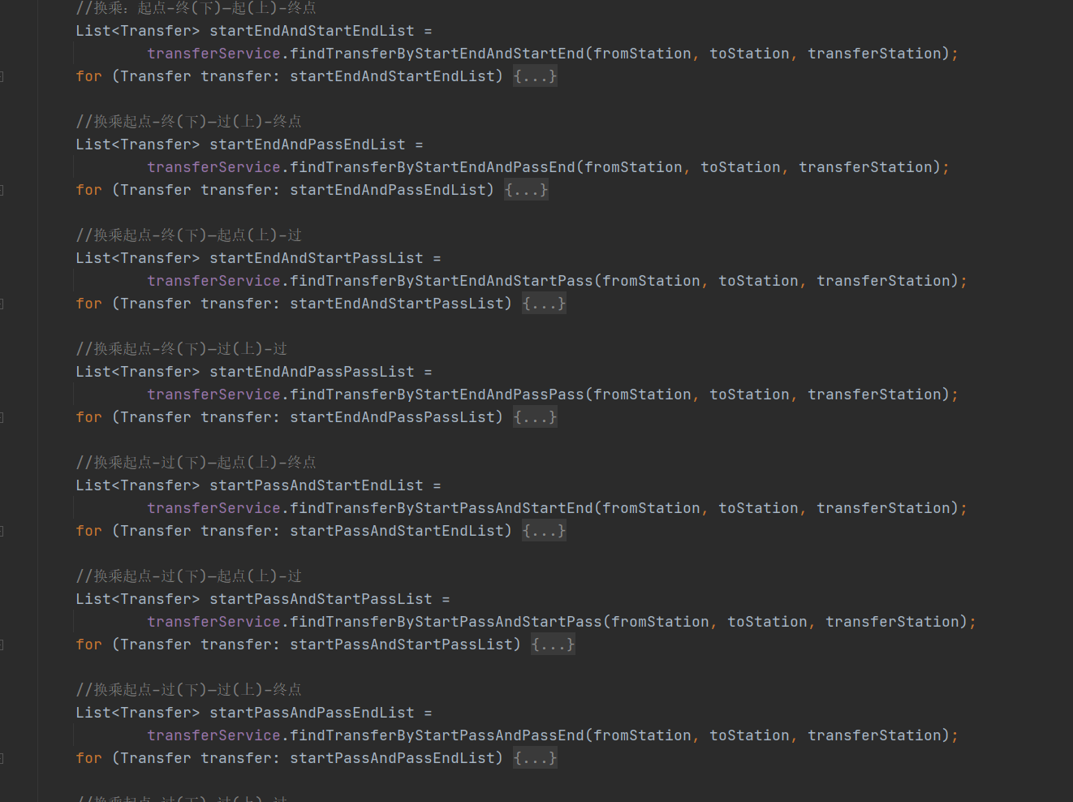
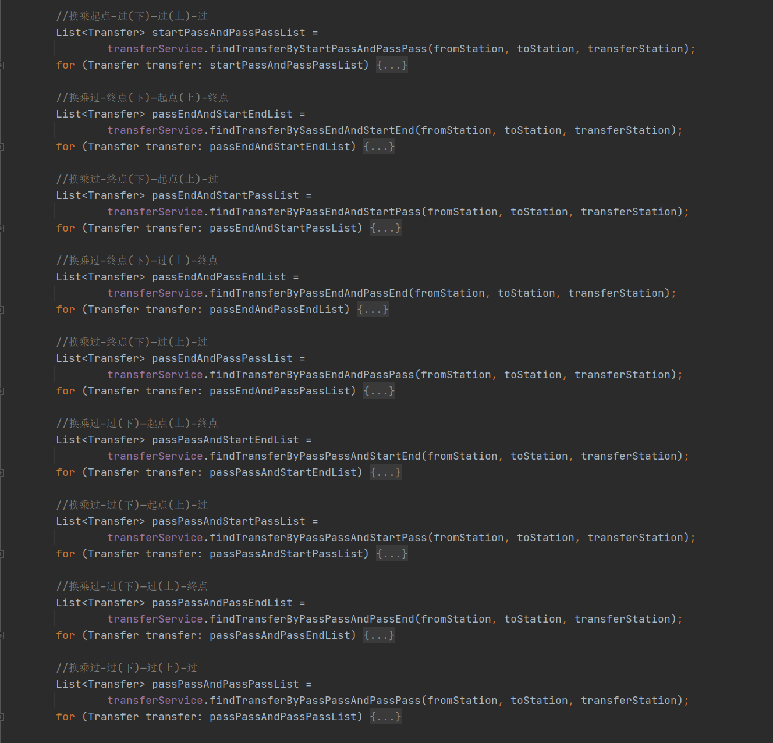

Service层：
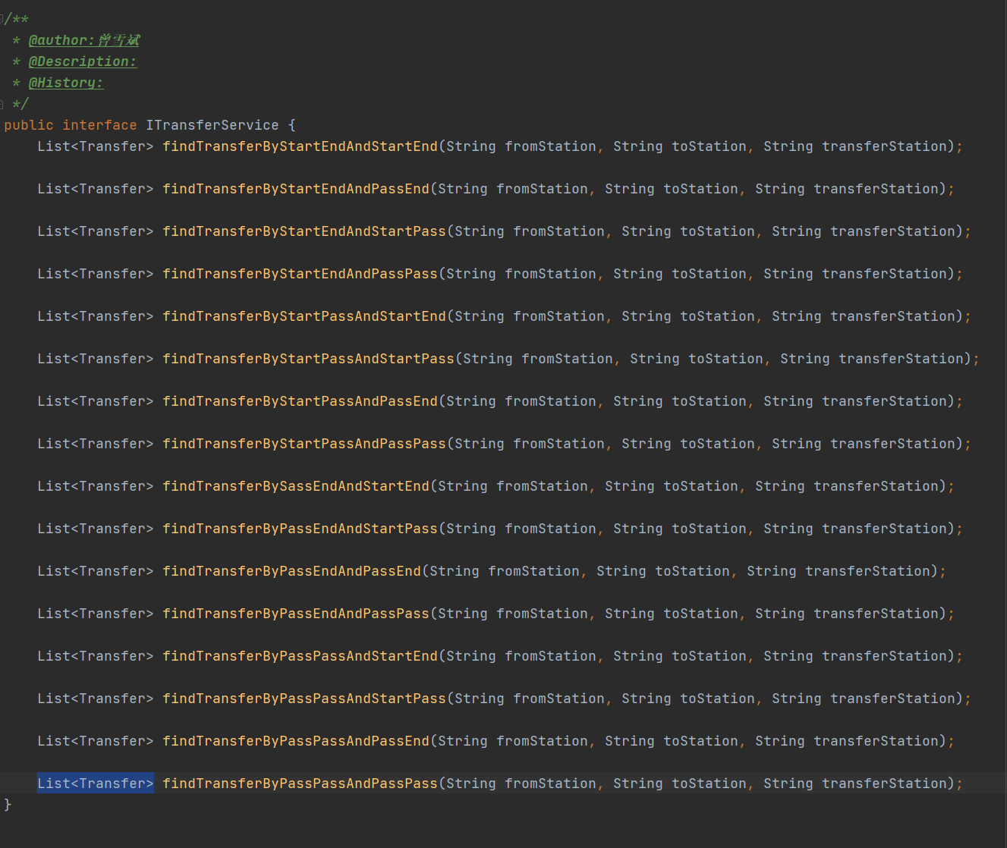
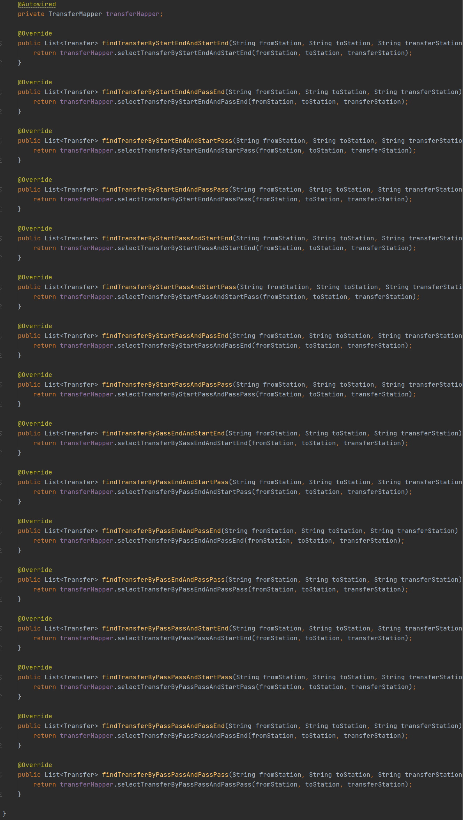

Dao层：
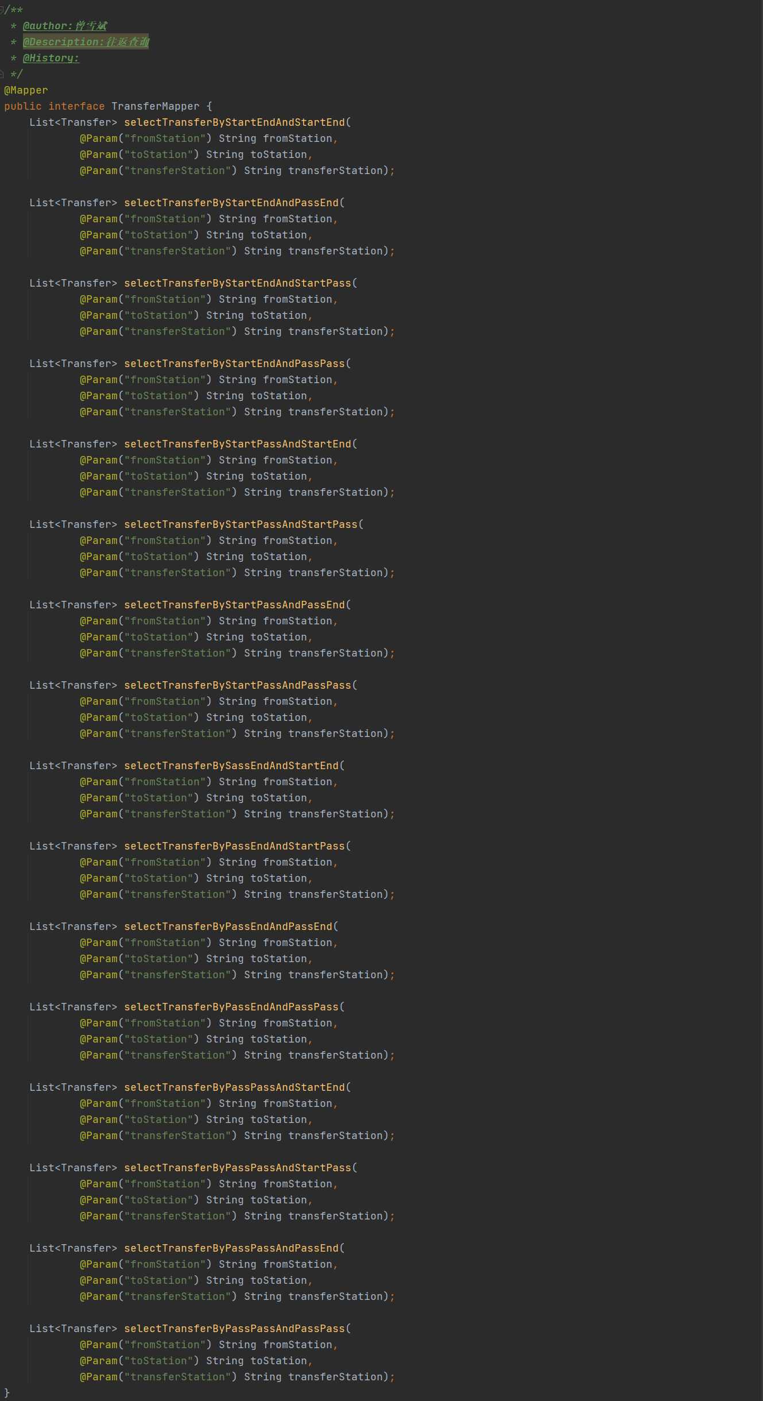
（由于代码篇幅太多，此处只例举前三条查询）
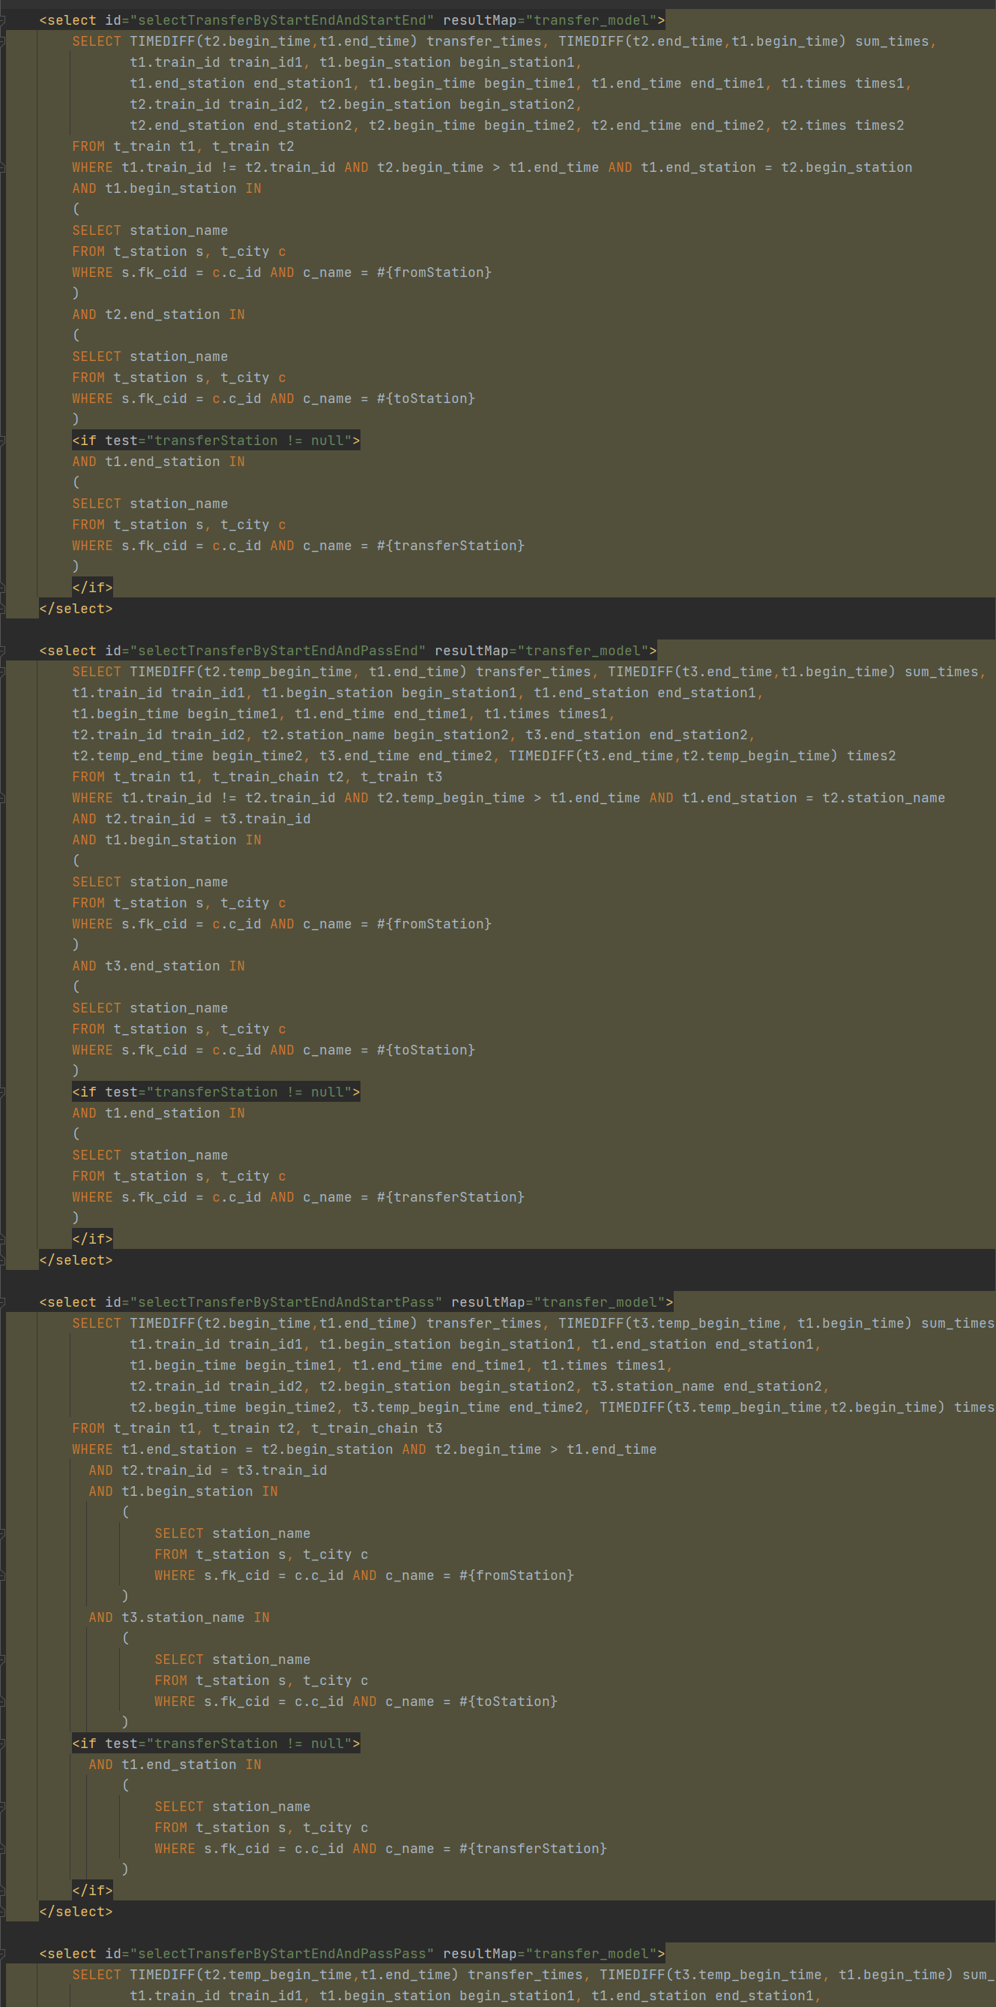

- 实现成果
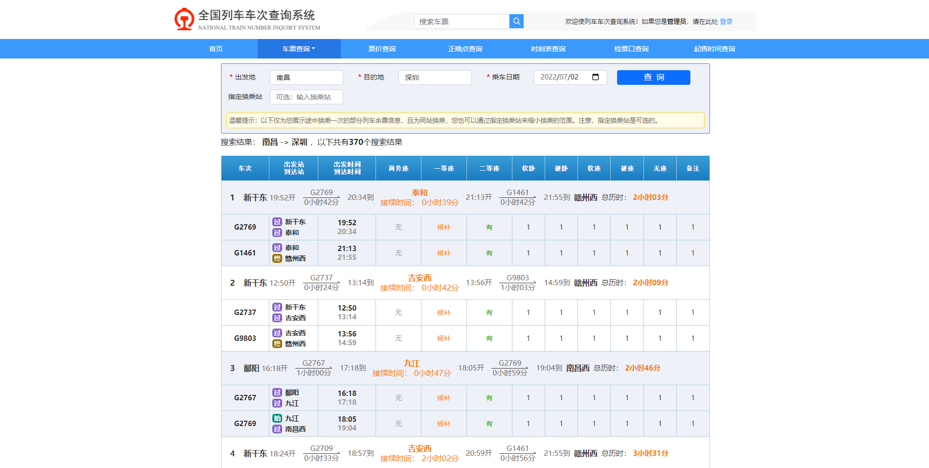

- 个人实训成果特点总结
特点1：前端页面非常友好，且健壮性极好。避免了一切可能发生的错误。且与用户交互体验好。点击交换按钮可以交换出发地和到达地、出发日期只限制再未来十五天内、没有填写完整则给出提示。
特点2：查询出来的结果显示非常友好，在将数据传给前端之前，先对查询结果进行了排序，将出发时间最早、历时最短的查询结果放在了最前面，方便用户查阅。
特点3：中转换乘查询我认为是一大亮点，主要是其包含的情况非常多，代码书写非常繁琐。且其可以指定换乘站，这里采用了动态的sql语句。
特点4：提供了出错页面，当用户根据查询条件无法查询结果时，自动跳转到出错页面给用户以提示。如下图所示：
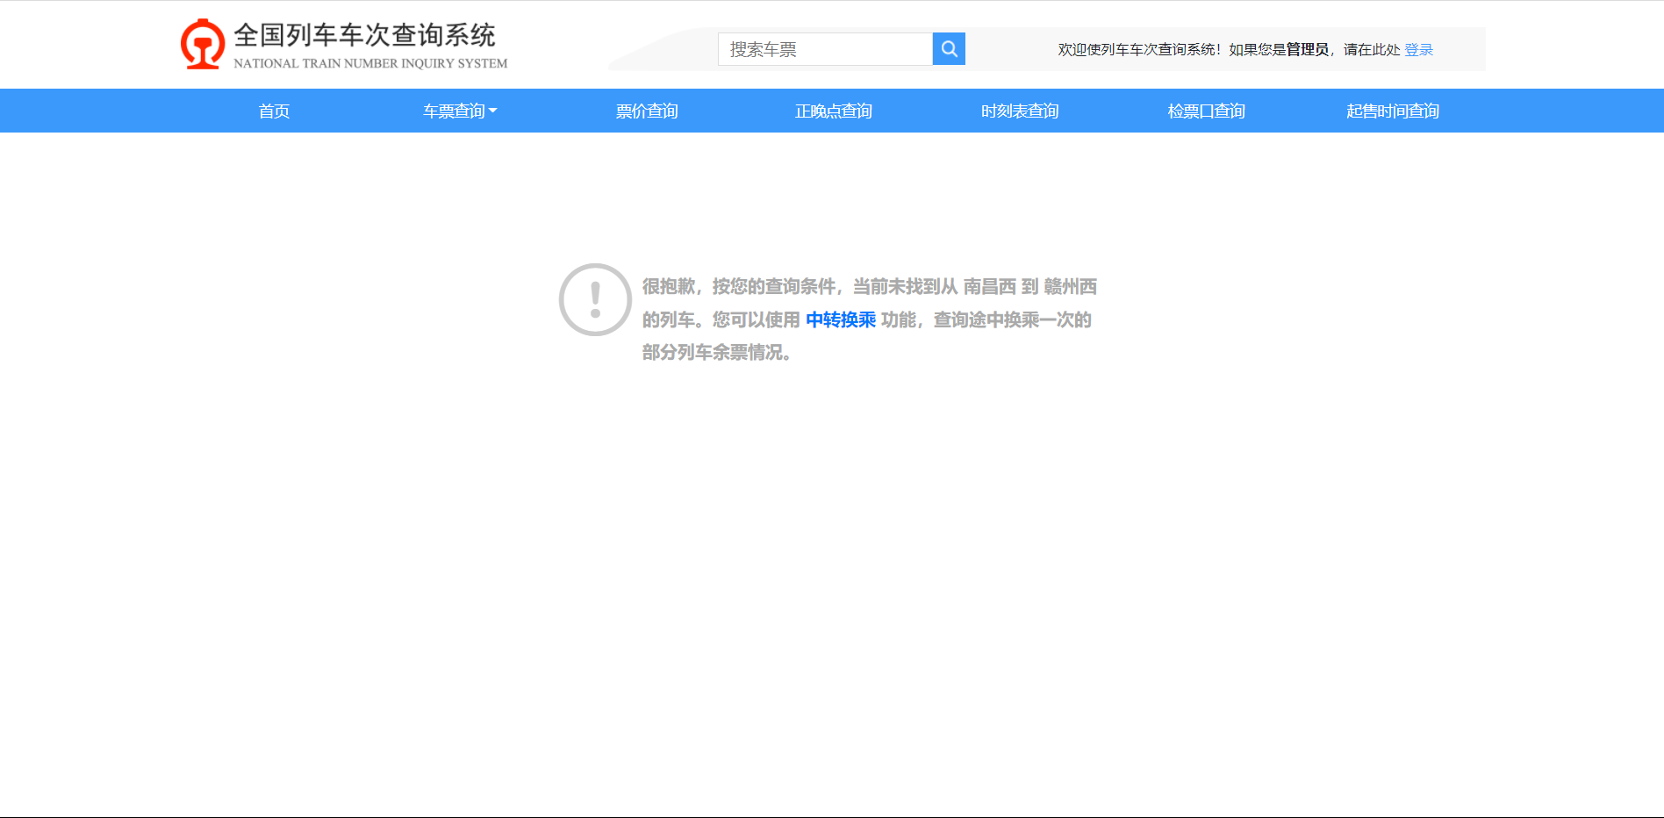
特点4：本项目前端是基于BootstrapV5.0而开发，采用了大量的文字图标和样式，给用户以最好的视觉效果，且让项目体量小。

- 个人实训成果缺陷总结
缺陷：无法对查询结果进行筛选，比如筛选列车类型、出发车站等，也无法对其进行动态排序，比如按历时升降序，按出发时间升降序等。
产生原因：最重要的一个原因是自己对js不是特别熟悉，其次加上时间不够充裕。小组内的很多其它事务也需要处理，导致不能全心全意开发。
改进措施：加强对js学习。
- 心得与体会
通过本次实训，我学到了很多，也非常的累，虽然只有近三周时间，但让我学习到了很多课堂上学习不到的东西。让我每天过的务必的充实，让我明白了学习的意义，时间的宝贵，因为我是我们小组的组长，加上我们小组的基础非常的不好，就导致我要承当的责任就更多了。所以像什么数据库设计、项目搭建什么的我能完成的就尽量帮组员们完成。在项目分工的时候，我也先让组员们先选，自己最后选，尽管后面还有不尽人意的地方，但终究还是完成了这个项目。
首先就是前端的问题，罗同学说给他三天时间学习成本，还我一个完美的前端页面，罗同学是一个很有想法的同学，做出来的前几版前台页面我都不是很满意，但罗同学做的后台页面还是非常精美的。无奈之下只有自己花时间写，不然项目这个进度就该搁置了。但我对前端也不是特别熟悉，所以又去花时间学习了下bootstrap，功夫不负有心人，虽然艰难了些，但终究还是做出来了。总的来说，要相信自己的组员。
其次就是文档的问题，我安排下去让组员写文档，结果他们很多都写不出来，像什么架构设计什么的，都只能完成30%左右。最后还是我在补的。但在后面的文档中，大家能完成的，就都完成的很不错。
还有一件事很让我感动，就是数据库中数据的填充，数据体量很大，我插入了70多条就累的不行了，于是我就分给组员去做，教他们如何去操作，并告知非常繁琐与枯燥，但大家都积极响应，不少组员当天晚上就发给我了，我很欣慰，可能是前期大家不是很积极的缘故吧，但这一次，我为每一个组员点赞。而且完成的都非常好。
一个项目的完成，离不开团队里面的每一个人，通过这次的实训，让我认识到了孤军奋战是很难成事的，由于组员基础薄弱，很多时候都只能是我代为编写。就导致我得熬夜去完成，但终归结局是好的！

学生签名：曾雪斌
2022年 06月30日

